LÜK-TIROL KOPIERVORLAGEN


Kennst du die Bundesländer Österreichs und die Nachbarstaaten Tirols?
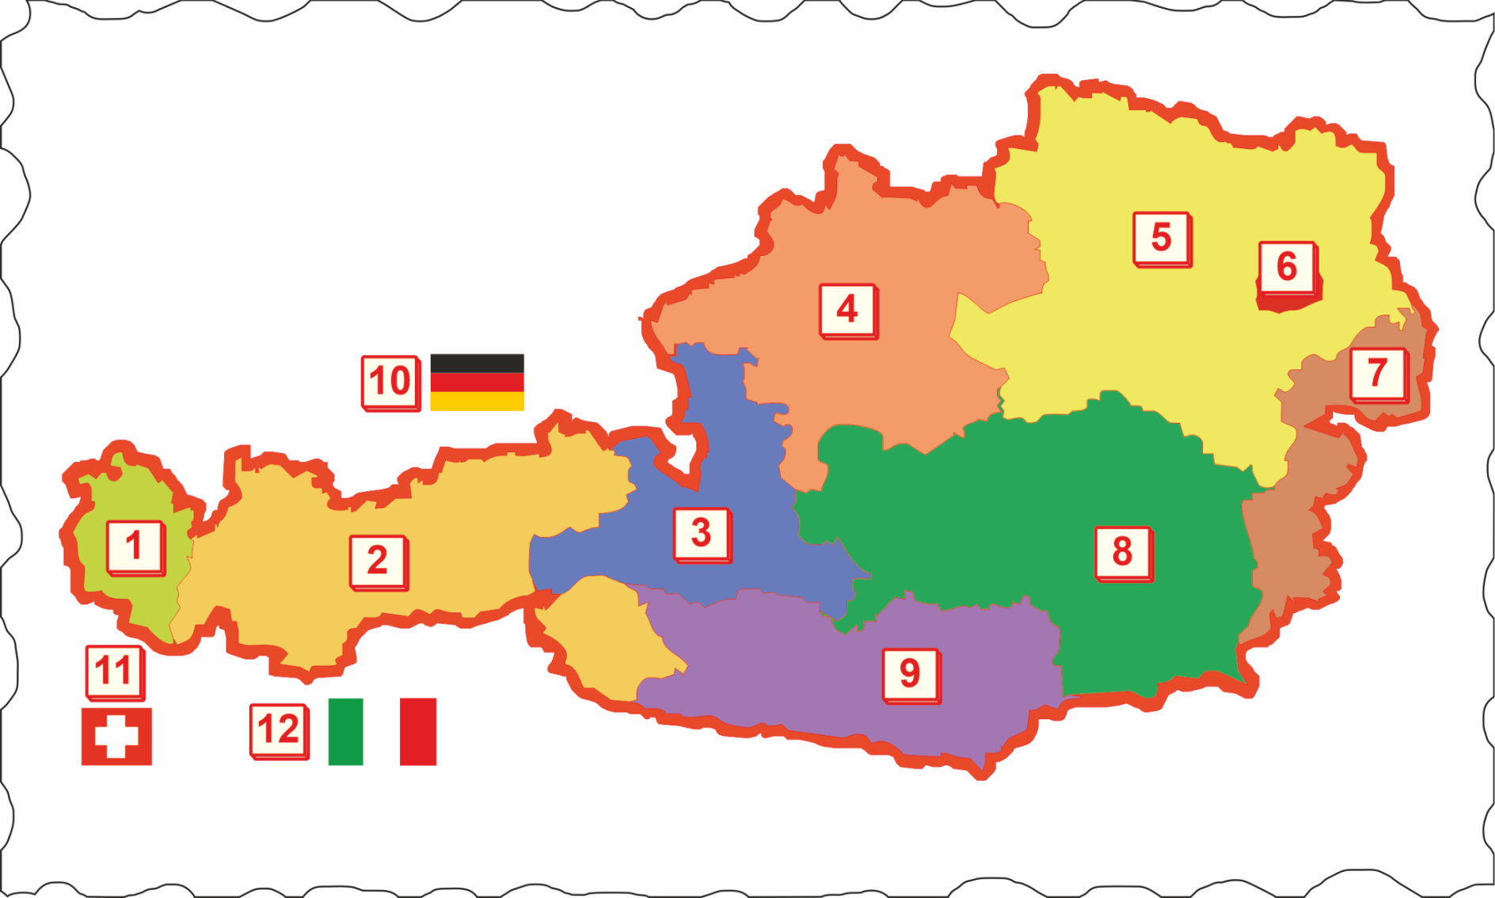

1
2
3
4
5
6
7
8
9
10
11
12

